加气混凝土砌块填充墙砌体工程技术交底
1施工准备
- 材料准备

（1）水泥：砌筑砂浆所用水泥宜采用通用硅酸盐水泥或砌筑水泥，且应符合现行国家标准《通用硅酸盐水泥》 GB 175 和《砌筑水泥》 GB/T 3183 的规定。水泥强度等级应根据砂浆品种及强度等级的要求进行选择， Ml5 及以下强度等级的砌筑砂浆宜选用32. 级的通用硅酸盐水泥或砌筑水泥； M15 以上强度等级的砌筑砂浆宜选用 42.5 级普通硅酸盐水泥。当在使用中对水泥质量受不利环境影晌或水泥出厂超过3个月、快硬硅酸盐水泥超过 个月时，应进行复验，并应按复验结果使用。
不同品种、不同强度等级的水泥不得混合使用。
水泥应按品种、强度等级、出厂日期分别堆放，应设防潮垫层，并应保持干燥。
（2）砂砌体结构工程使用的砂，应符合国家现行标准《混凝土和砂浆用再生细骨料》 GB/T 25176 、《普通混凝土用砂、石质量及检验方法标准》 JG] 52 和《再生骨料应用技术规程》 G]/T240 的规定。砌筑砂浆用砂宜选用过筛中砂，毛石砌体宜选用粗砂。
水泥砂浆和强度等级不小于 M5 的水泥混合砂浆，砂中含泥量不应超过 5% ；强度等级小于 M5 的水泥棍合砂浆，砂中含泥量不应超过 10%。
人工砂、山砂、海砂及特细砂，应经试配并满足砌筑砂浆技术条件要求。
砂子进场时应按不同品种、规格分别堆放，不得混杂。
（3）砌块砌体结构工程使用的小砌块，应符合设计要求及现行国家标准《普通棍凝土小型空心砌块》 GB 8239 、《轻集料：混凝土小型空心砌块》 GB/T 15229 、《蒸压加气混凝土砌块》 GB 11968的规定。
蒸压加气混凝土砌块砌筑时，其产品龄期应大于 28 出蒸压加气混凝土砌块的含水率宜小30%，加气混凝土砌块在运输、装卸及堆放过程中应防止雨淋。
采用薄层砂浆砌筑法施工的砌体结构块体材料，其外观几何尺寸允许偏差为 ±1mm。
（4）钢筋砌体结构工程使用的钢筋，应符合设计要求及国家现行标准《钢筋混凝士用钢 部分：热轧光圆钢筋》 GB1499. 《钢筋混凝土用钢 部分：热轧带肋钢筋》 GB1499. 及《冷拔低碳钢丝应用技术规程》 JG] 19 的规定。
钢筋在运输、堆放和使用中，不得锈蚀和损伤；应避免被泥、油或其他对钢筋有不利影响的物质所污染。
钢筋应按不同生产厂家、牌号及规格分批验收，分别存放，且应设牌标识。
（5）石灰、石灰膏和粉煤灰砌体结构工程中使用的生石灰及磨细生石灰粉应符合现行行业标准《建筑生石灰》 JC/T 479 的有关规定。
建筑生石灰熟化成石灰膏时，应采用孔径不大于 3mm的网过滤，熟化时间不得少于 7d ；建筑生石灰粉的熟化时间不得少于 2d;沉淀池中贮存的石灰膏，应防止干燥、冻结和污染，严禁使用脱水硬化的石灰膏；消石灰粉不得直接用于砂浆中。
在砌筑砂浆中掺人粉煤灰时，宜采用干排灰。
建筑生石灰及建筑生石灰粉保管时应分类、分等级存放在干燥的仓库内，且不宜长期储存。
（6）其他材料砌体结构工程中使用的砂浆拌合用水及混凝土拌合、养护用水，应符合现行行业标准《混凝土用水标准》 JGJ63规定。
砌体砂浆中使用的增塑剂、早强剂、缓凝剂、防水剂、防冻剂等外加剂，应符合国家现行标准《混凝士外加剂》 GB8076 、《混凝土外加剂应用技术规范》 GB 50119 和《砌筑砂浆增塑剂》 JG/T 164 的规定，并应根据设计要求与现场施工条件进行试配。
种植锚固筋的胶粘剂，应采用专门配制的改性环氧树脂胶粘剂、改性乙烯基醋类胶粘剂或改性氨基甲酸醋胶粘剂，其基本性能应符合现行国家标准《工程结构加固材料安全性鉴定技术规范》 GB 50728 的规定。种植锚固件的胶粘剂，其填料应在工厂制胶时添加，不得在施工现场掺入。
夹心复合墙所用的保温（隔热）材料应符合国家现行标准《墙体材料应用统一技术规范》 GB 50574 和《装饰多孔砖夹心复合墙技术规程》 JGJ/T 274 规定的技术性能指标和防火性能要求。
（7）砌筑砂浆砌体结构工程施工中，所用砌筑砂浆宜选用预拌砂浆，当采用现场拌制时，应按砌筑砂浆设计配合比配制。对非烧结类块材，宜采用配套的专用砂浆。
- 机械设备准备砌体工程需配备的机械设备见下表：
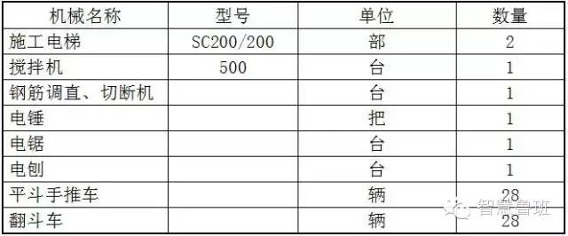3、劳动力准备总共配置劳动力人数为78人，主要劳动力准备情况见下表。
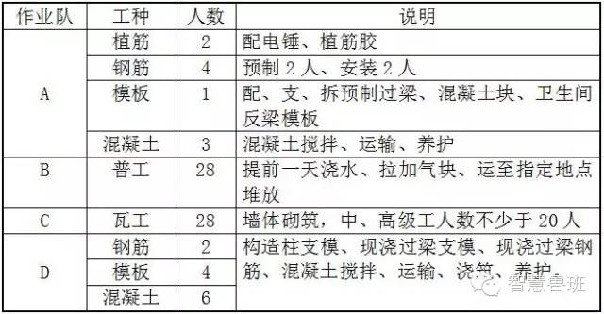4、技术准备
- 施工前，应对施工图进行设计交底及图纸会审，并应形成会议纪要。
- 施工单位应编制砌体结构工程施工方案，并应经监理单位审核批准后组织实施。
- 施工前，应对现场道路、水电供给、材料供应及存放、机械设备、施工设施、安全防护、环保设施等进行检查。
- 确定构造柱位置：图纸仅仅给出了构造柱的布置原则，对构造柱的具体位置并未注明，为明确其具体位置，在施工前确定，并请设计单位确定。
- 管线综合布置：墙体砌筑过程中，需要预留各专业管线预留洞，预留位置准确与否，直接关系到设备安装工程质量，一旦位置不准确，后期剔凿，产生大量建筑垃圾，二次填补砌体工程质量也受到影响，在砌体工程施工前，需设计单位进行综合布线，确定管线的具体位置（业主方职责）。
- 电梯：本工程共有8部电梯，为确保电梯预埋件设置位置有混凝土构件可以固定，需提前确定电梯型号，并由厂家提供预埋件位置（业主方职责）。
- 作业条件
- 进场原材料的见证取样复验；
- 砌筑砂浆及混凝土配合比的设计；
- 砌块砌体应按设计及标准要求绘制排块图、节点组砌图；
- 检查砌筑施工操作人员的技能资格，并对操作人员进行技术、安全交底；
（5）完成基槽、隐蔽工程、上道工序的验收，且经验收合格；
（6）放线复核；
（7）标志板、皮数杆设置；
（8）施工方案要求砌筑的砌体样板已验收合格；
（9）现场所用计量器具符合检定周期和检定标准规定。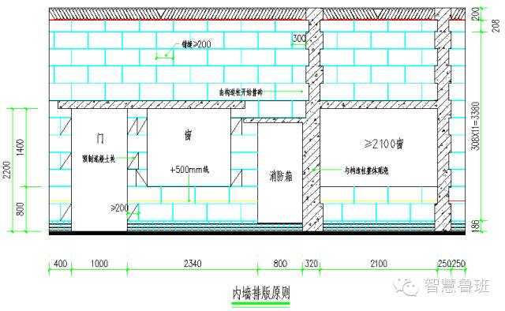2施工工艺流程及操作要点
依据《砌体结构工程施工规范》（GB 50924- 2014）
- 施工工艺流程：
墙体砌筑施工工艺流程为：锚拉筋植筋、构造柱钢筋、预制构件→拉砖→砌筑第一步架墙体→拉砖→砌筑第二步架墙体→支模，浇筑第一步架构造柱/圈梁、过梁→拉砖→砌筑第三步架墙体→支模浇筑剩余部分构造柱→斜砖顶砌。
- 植筋植筋操作工艺流程为：
弹线定位：根据设计图的配筋位置及数量，错开原结构钢筋位置，标注出植筋位置。请现场质检人员验线，合格后方可钻孔，锚拉筋定位位置如下图所示。
钻孔：用冲击钻钻孔，钻头直径应比钢筋直径大5mm左右，钻孔时，钻头始终与柱面保持垂直。钻孔直径与钻孔深度见下表：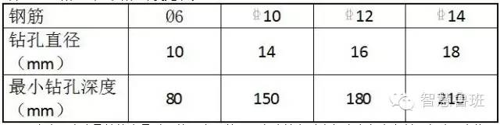洗孔：洗孔是植筋中最重要的一个环节，因为孔钻完后内部会有很多灰粉、灰渣，直接影响植筋的质量，所以一定要把孔内杂物清理干净。方法是：用毛刷套上加长棒，伸至孔底，来回反复抽动，把灰尘、碎渣带出，再用压缩空气，吹出孔内浮尘。吹完后再用脱脂棉沾酒精或丙酮擦洗孔内壁。但不能用水擦洗，因酒精和丙酮易挥发，水不易挥发。用水擦洗后孔内不会很快干燥。钻孔清洗完后要请现场质检员验收，合格后方可注胶。
注胶：取一组强力植筋胶，装进套筒内，安置到专用手动注射器上，慢慢扣动板机，排出铂包口处较稀的胶液废弃不用，然后将螺旋混合嘴伸入孔底，如长度不够可用塑料管加长，然后扣动板机，板机孔动一次注射器后退一下，这样能排出孔内空气。为了使钢筋植入后孔内胶液饱满，又不能使胶液外流，孔内注胶达到80%即可。孔内注满胶后应立即植筋。植筋前要把钢筋植入部分用钢丝刷反复刷，清除锈污，再用酒精或丙酮清洗。钻孔内注完胶后，把经除锈处理过的钢筋立即放入孔口，然后慢慢单向旋入，不可中途逆向反转，直至钢筋伸入孔底。
固化养护：在强力植筋胶完全固化前不能振动钢筋。强力植筋胶在常温下就可完成固化，50h后便可进行下道工序施工。
检测试验：在植筋施工前，要对所用钢筋及植筋胶进行现场拉拔试验，以确定钢筋及植筋胶是否符合设计要求。检测实验合格后就可进行下道工序。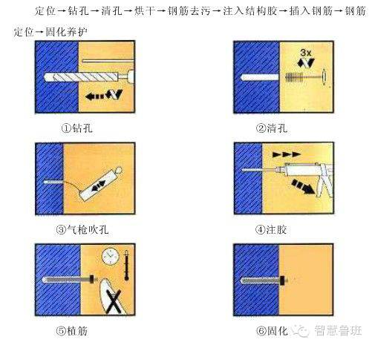
- 构造柱钢筋绑扎
构造柱钢筋主筋采用植筋方式与主体结构连接，箍筋绑扎在现场植筋胶固化后进行，构造柱主筋在每层顶部留一个搭接位置。
- 预制构件预制本工程砌体工程所用的预制构件包括：门窗边预制混凝土块、预制过梁、消防箱洞口过梁、顶砌三角形预制块等。
门边预制混凝土块分标准型号和非标准型号两种，标准型号为200×200×300，非标准型号主要为较小的门垛部位，依据实际尺寸预制，门窗边每边安放3块，窗边每边2块。
门窗边预制混凝土块模板配置量一层所需数量，一次浇筑一层数量的预制块，第二天拆模。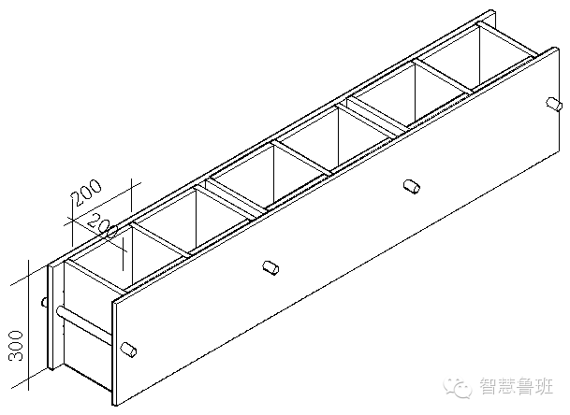
洞口尺寸≤1500的门窗过梁提前预制，>1500的门窗过梁现场现浇，和构造柱相连的过梁采用现浇的方法，洞口宽度超过300的预留洞口均预制过梁。图纸设计中过梁高度有120、150、180、240几种，不便于施工，也不便于砌体排砖和灰缝布置，为提高工程质量，过梁高度统一为：一层过梁和圈梁全部现浇，根据皮数杆高度统一为150mm，二层及以上根据皮数杆高度统一为85mm。
按施工楼层，一次现浇一个楼层的预制过梁，预制过梁在砌体工程施工前提前7天预制，养护时间应大于7天。
消防箱过梁预制时，对应消防箱报警系统预留穿线孔位置留置穿线孔洞。消防箱过梁中预留孔洞
顶部斜砖顶砌部位预制标准60度交角的预制混凝土块。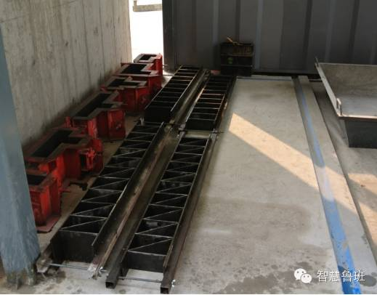三角形预制块采用钢模
- 卫生间防水坎台现浇根据《砌体结构工程施工质量验收规范》规定，卫生间防水坎台高度应大于150mm，结合本工程实际，依据皮数杆划分情况，一层坎台高度为176mm，二层以上层高4600为186mm，层高4200为181mm，综合以上三种情况，考虑地面施工误差，卫生间防水坎台高度以标高控制为主，高度控制为辅，一层坎台上平面距离+500mm线564mm（取565mm），二层以上层高4600坎台上平面距离+500mm线364mm，二层以上层高4200坎台上平面距离+500mm线369mm，将4600层高和4200层高统一为坎台上平面距离+500mm线365mm。
卫生间坎台模板配置宽度统一为200mm。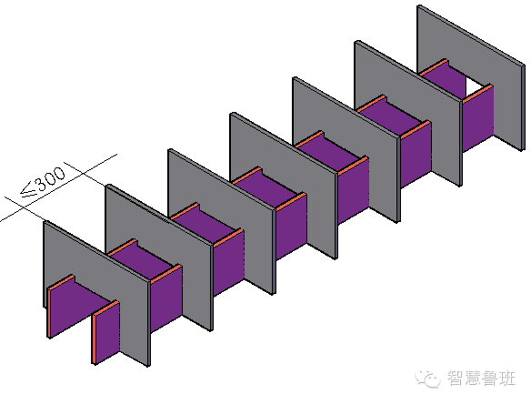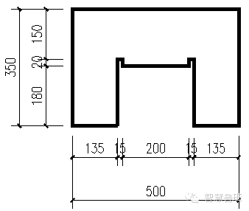卫生间反坎支模方法（一）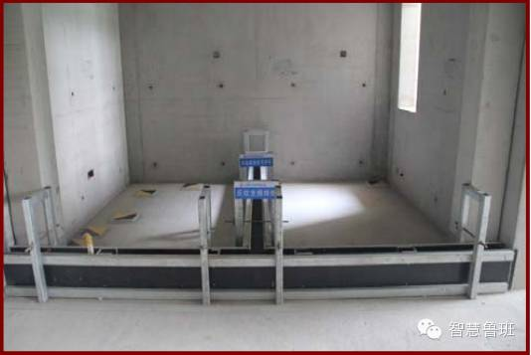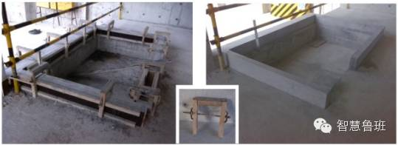卫生间反坎支模方法（二）
- 拉砖根据《砌体结构工程施工质量验收规范》规定，蒸压加气混凝土砌块在砌筑前对砌筑面喷水湿润，使其相对含水率达到40%~50%，因此在拉砖前无需提前浇水，另外，根据该规范规定，加气混凝土砌块在堆放和运输中应防止雨淋，为达到要求，堆放场地应搭设防雨棚，堆放高度不应超过2米。
为减少加气块破损率，要求拉加气块的车子必须是平斗车，不准用翻斗车运输。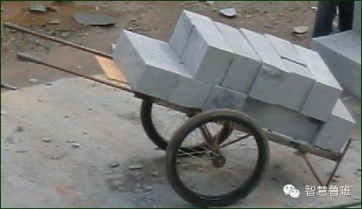
平斗车运输根据本工程结构总说明要求，东西主楼室内楼盖施工荷载为10KN/m2，最大堆放高度为10/6=1.66m，因此，将室内堆放加气块最大高度控制在1200mm（堆放层数为4层）以内。为方便施工，加气块堆放位置位于每个房间中央位置，距离墙边500~1200mm。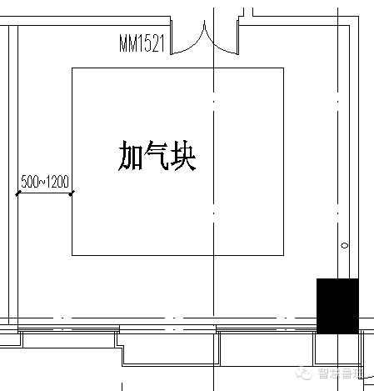
加气块堆放平面示意图
- 墙体砌筑填充墙砌筑时应上下错缝，搭接长度不宜小于砌块长度的 1/3 ，且不应小于 150mm 。当不能满足时，在水平灰缝中应设置 向钢筋或归钢筋网片加强，加强筋从砌块搭接的错缝部位起，每侧搭接长度不宜小 700mm。
采用非专用粘结砂浆砌筑时，水平灰缝厚度和竖向灰缝宽度不应超过 15mm。
砌筑时，应保证墙面大面墙的砌块为整块，非整块用于框架柱边，如有构造柱，应优先保证构造柱边为整块，非整块用于框架柱边，本工程砌体灰缝按照8mm控制，砌筑前应立皮数杆。走道墙应拉通线整体砌筑，为避免安装工程开洞剔凿墙体，走道墙体最上部预留2皮砖，待空调风管安装后补砌。门窗边设计无构造柱的，应安放预制混凝土块以便于门窗固定，安放数量为每边3块，窗边为每边2块。施工时丁字墙、转角墙应尽量整体砌筑，确实无法整体砌筑需要留槎时，应留置成斜槎，不准留直槎。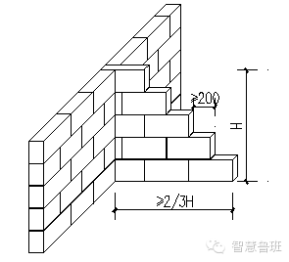临时间断处留槎做法消防箱、防排烟预留洞口、空调、桥架预留洞口在砌筑时预留，各类预留洞口预留尺寸控制标准如下：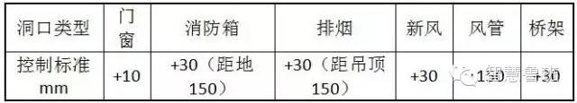砌筑过程中各专业安装单位应跟随砌体施工做好预留和预埋工作。墙体砌筑每步高度为1200~1500mm，第二步、第三步墙体砌筑时，采用门式脚手架，脚手架上最大堆放砌块数量为2层，墙体上面不留脚手眼。因外墙宽度较窄，砌筑时最大砌筑高度不应大于1200mm，砌筑后应尽快支模加设临时支撑固定。竖向风井、废气井道墙体砌筑时，应整体砌筑，内壁应随砌随粉，保证其密闭性能，底层留设清扫口，待整体砌筑完成后封闭。墙体砌筑时，构造柱应砌成马牙槎，马牙槎凹凸尺寸不宜小于60mm，高度不应超过300mm，马牙槎应先退后进，对称砌筑；预留拉结筋规格、尺寸、数量、位置应准确，拉结筋每隔500mm设2Ø6，通长设置，施工中不得随意弯折。8、二次结构模板构造柱模板：每层构造柱分两次浇筑，最大浇筑高度为2400mm。构造柱模板采用厚度13.5mm的木胶合板模板，40×80方木作为次龙骨，Ø48双钢管作为主龙骨，Ø14对拉螺栓加固，为保证其严密性，对拉螺栓间距确定为300mm。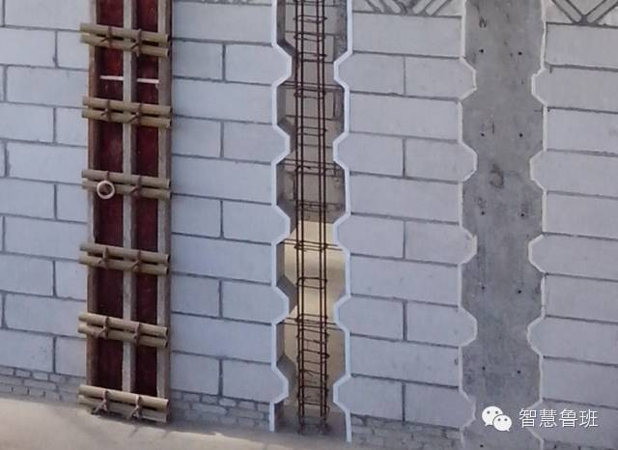构造柱模板支模前，在构造柱马牙槎部位粘贴海绵胶带防止漏桨。现浇圈梁、过梁模板支模方法如下图所示，其中模板为厚度13.5mm的木胶合板模板，卡模板的卡具为采用废旧模板加工制作，尺寸如下图所示，卡具间距控制不大于300mm。支模前墙体上粘贴海绵胶带防止漏桨。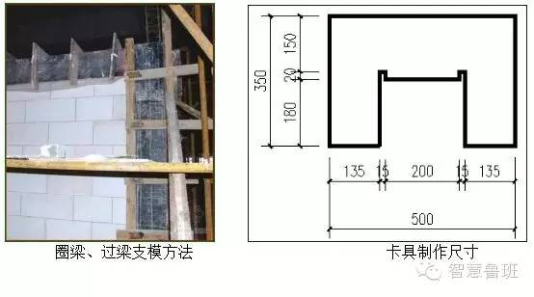9、二次结构混凝土浇筑二次结构混凝土在现场拌制，现场架设500滚筒型搅拌机一台，设地磅作为计量装置。混凝土配合比委托具有检测资质的检测单位出具，水泥采用袋装水泥，砂采用中砂，石子粒径20-40mm。设置钢筋混凝土构造柱的砌体，应按先砌墙后浇筑构造柱混凝土的顺序施工。浇筑混凝土前应将砖砌体与模板浇水润湿，并清理模板内残留的杂物。构造柱混凝土可分段浇筑，每段高度不宜大于 2m 。浇筑构造柱混凝土时，应采用小型插入式振动棒边浇筑边振捣的方法。混凝土运输采用翻斗车、升降机运输，插入式振动棒振捣，浇筑后24小时后拆模，覆盖薄膜养护不少于7天。混凝土浇筑后，应对表面粘贴的海绵胶带进行清理。10 、斜砖顶砌根据《砌体结构工程施工质量验收规范》规定，加气混凝土砌块顶部的斜砖顶砌需在加气混凝土砌块墙体砌筑后14天以后进行。斜砖顶砌角度为60~70度，每道墙体中间部位采用现场预制的三角形砌块补砌，斜砖补砌要求灰缝饱满，补砌挤紧。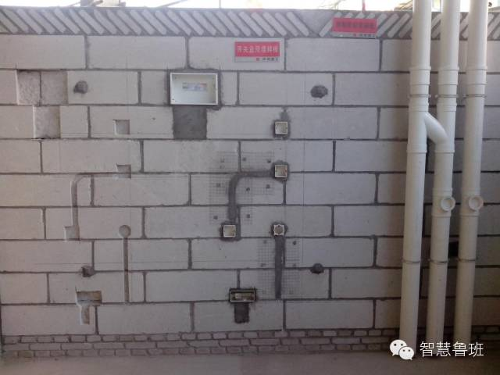3质量标准依据GB50203-2011《砌体结构工程施工质量验收规范》（一）配筋砌体工程1、一般规定8. 1. 1 配筋砌体工程除应满足本章要求和规定外， 尚应符合本规范第 5 章及第 6章的要求和规定。8. 1. 2 施工配筋小砌块砌体剪力墙， 应采用专用的小砌块砌筑砂浆砌筑， 专用小砌块灌孔混凝土浇筑芯柱。8. 1. 3 设置在灰缝内的钢筋， 应居中置于灰缝内， 水平灰缝厚度应大于钢筋直径4mm 以上。2、主控项目8. 2. 1 钢筋的品种、 规格、 数量和设置部位应符合设计要求。检验方法: 检查钢筋的合格证书、 钢筋性能复试试验报告、 隐蔽工程记录。8. 2. 2 构造柱、 芯柱、 组合砌体构件、 配筋砌体剪力墙构件的混凝土及砂浆的强度等级应符合设计要求。抽检数量: 每检验批砌体， 试块不应少于 1 组， 验收批砌体试块不得少于 3 组。检验方法: 检查混凝土和砂浆试块试验报告。8. 2. 3 构造柱与墙体的连接应符合下列规定:1 墙体应砌成马牙槎， 马牙槎凹凸尺寸不宜小于 60mm， 高度不应超过 300mm， 马牙槎应先退后进，对称砌筑; 马牙槎尺寸偏差每一构造柱不应超过 2 处;2 预留拉结钢筋的规格、 尺寸、 数量及位置应正确， 拉结钢筋应沿墙高每隔 500mm 设2ø6， 伸入墙内不宜小于 600mm， 钢筋的竖向移位不应超过 100mm， 且竖向移位每一构造柱不得超过 2 处;3 施工中不得任意弯折拉结钢筋。抽检数量: 每检验批抽查不应少于 5 处。检验方法: 观察检查和尺量检查。8. 2. 4 配筋砌体中受力钢筋的连接方式及锚固长度、 搭接长度应符合设计要求。 检查数量: 每检验批抽查不应少于 5 处。检验方法: 观察检查。3、一般项目8. 3. 1 构造柱一般尺寸允许偏差及检验方法应符合表 8. 3. 1 的规定。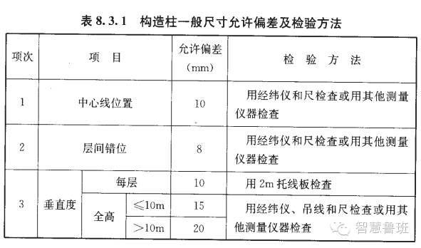抽检数量: 每检验批抽查不应少于 5 处。8. 3. 2 设置在砌体灰缝中钢筋的防腐保护应符合本规范第 3. 0. 16 条的规定，且钢筋防护层完好， 不应有肉眼可见裂纹、 剥落和擦痕等缺陷。抽检数量: 每检验批抽查不应少于 5 处。检验方法: 观察检查。8. 3. 3 网状配筋砖砌体中， 钢筋网规格及放置间距应符合设计规定。 每一构件钢筋网沿砌体高度位置超过设计规定一皮砖厚不得多于一处。抽检数量: 每检验批抽查不应少于 5 处。检验方法: 通过钢筋网成品检查钢筋规格， 钢筋网放置间距采用局部剔缝观察， 或用探针刺入灰缝内检查， 或用钢筋位置测定仪测定。8. 3. 4 钢筋安装位置的允许偏差及检验方法应符合表 8. 3. 4 的规定。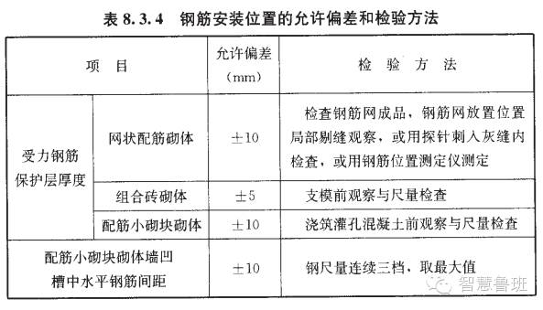抽检数量：每检验批抽检不应少于5处。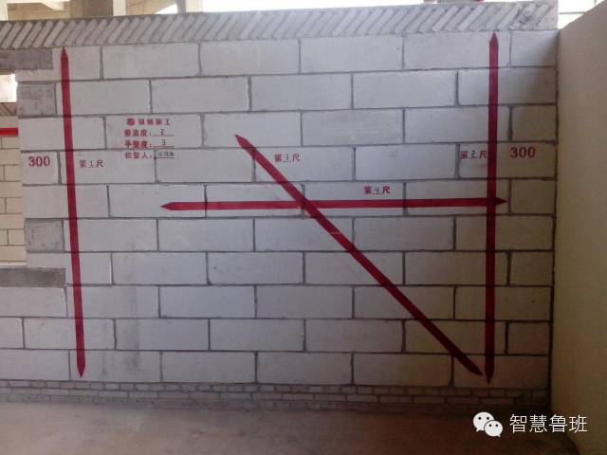（二）填充墙砌体工程1、一般规定9. 1. 1 本章适用于烧结空心砖、 蒸压加气混凝土砌块、 轻骨料混凝土小型空心砌块等填充墙砌体工程。9. 1. 2 砌筑填充墙时， 轻骨料混凝土小型空心砌块和蒸压加气混凝土砌块的产品龄期不应小于 28d， 蒸压加气混凝土砌块的含水率宜小于 30%。9. 1. 3 烧结空心砖、 蒸压加气混凝土砌块、 轻骨料混凝土小型空心砌块等的运输、装卸过程中， 严禁抛掷和倾倒; 进场后应按品种、 规格堆放整齐， 堆置高度不宜超过 2m。蒸压加气混凝土砌块在运输及堆放中应防止雨淋。9. 1. 4 吸水率较小的轻骨料混凝土小型空心砌块及采用薄灰砌筑法施工的蒸压加气混凝土砌块， 砌筑前不应对其浇(喷) 水湿润; 在气候干燥炎热的情况下， 对吸水率较小的轻骨料混凝土小型空心砌块宜在砌筑前喷水湿润。9. 1. 5 采用普通砌筑砂浆砌筑填充墙时， 烧结空心砖、 吸水率较大的轻骨料混凝土小型空心砌块应提前 1d~2d 浇(喷) 水湿润。 蒸压加气混凝土砌块采用蒸压加气混凝土砌块砌筑砂浆或普通砌筑砂浆砌筑时， 应在砌筑当天对砌块砌筑面喷水湿润。 块体湿润程度宜符合下列规定:1 烧结空心砖的相对含水率 60%~70%;2 吸水率较大的轻骨料混凝土小型空心砌块、蒸压加气混凝土砌块的相对含水率 40%~50%。9. 1. 6 在厨房、 卫生间、 浴室等处采用轻骨料混凝土小型空心砌块、 蒸压加气混凝土砌块砌筑墙体时， 墙底部宜现浇混凝土坎台， 其高度宜为 150mm。9. 1. 7 填充墙拉结筋处的下皮小砌块宜采用半盲孔小砌块或用混凝土灌实孔洞的小砌块; 薄灰砌筑法施工的蒸压加气混凝土砌块砌体， 拉结筋应放置在砌块上表面设置的沟槽内。9. 1. 8 蒸压加气混凝土砌块、 轻骨料混凝土小型空心砌块不应与其他块体混砌，不同强度等级的同类块体也不得混砌。注: 窗台处和因安装门窗需要， 在门窗洞口处两侧填充墙上、 中、 下部可采用其他块体 局部嵌砌; 对与框架柱、 梁不脱开方法的填充墙， 填塞填充墙顶部与梁之间缝隙可采用其他块体。9. 1. 9 填充墙砌体砌筑， 应待承重主体结构检验批验收合格后进行。 填充墙与承重主体结构间的空(缝) 隙部位施工， 应在填充墙砌筑 14d 后进行。2、主控项目9. 2. 1 烧结空心砖、 小砌块和砌筑砂浆的强度等级应符合设计要求。抽检数量: 烧结空心砖每 10 万块为一验收批， 小砌块每 1 万块为一验收批， 不足上述数量时按一批计， 抽检数量为 1 组。 砂浆试块的抽检数量执行本规范第 4. 0. 12 条的有关规定。检验方法: 查砖、 小砌块进场复验报告和砂浆试块试验报告。9. 2. 2 填充墙砌体应与主体结构可靠连接， 其连接构造应符合设计要求， 未经设计同意， 不得随意改变连接构造方法。 每一填充墙与柱的拉结筋的位置超过一皮块体高度的数量不得多于一处。抽检数量: 每检验批抽查不应少于 5 处。检验方法: 观察检查。9. 2. 3 填充墙与承重墙、 柱、 梁的连接钢筋， 当采用化学植筋的连接方式时， 应进行实体检测。 锚固钢筋拉拔试验的轴向受拉非破坏承载力检验值应为 6. 0kN。 抽检 钢筋在检验值作用下应基材无裂缝、 钢筋无滑移宏观裂损现象; 持荷 2min 期间荷载值降低不大于 5%。 检验批验收可按本规范表 B. 0. 1 通过正常检验一次、 二次抽样判定。填充墙砌体植筋锚固力检测记录可按本规范表 C. 0. 1 填写。抽检数量: 按表 9. 2. 3 确定。检验方法: 原位试验检查。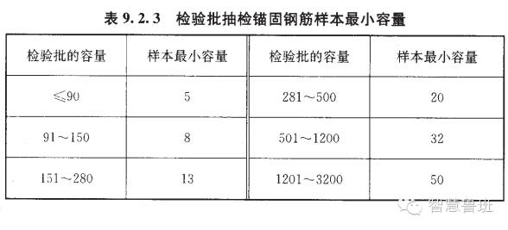3、一般项目9. 3. 1 填充墙砌体尺寸、 位置的允许偏差及检验方法应符合表 9. 3. 1 的规定。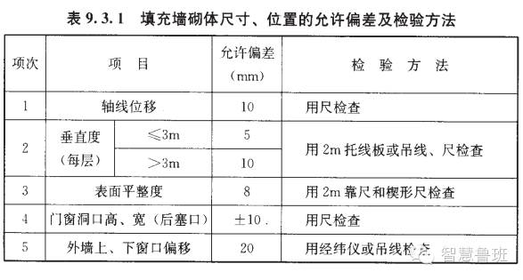抽检数量: 每检验批抽查不应少于 5 处。9. 3. 2 填充墙砌体的砂浆饱满度及检验方法应符合表 9. 3. 2 的规定。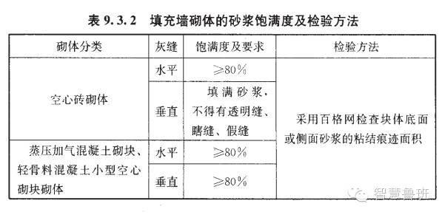抽检数量: 每检验批抽查不应少于 5 处。9. 3. 3 填充墙留置的拉结钢筋或网片的位置应与块体皮数相符合。 拉结钢筋或网片应置于灰缝中， 埋置长度应符合设计要求， 竖向位置偏差不应超过一皮高度。抽检数量: 每检验批抽查不应少于 5 处。检验方法: 观察和用尺量检查。9. 3. 4 砌筑填充墙时应错缝搭砌， 蒸压加气混凝土砌块搭砌长度不应小于砌块长度的 1/ 3; 轻骨料混凝土小型空心砌块搭砌长度不应小于 90mm; 竖向通缝不应大于 2皮。抽检数量: 每检验批抽查不应少于 5 处。检验方法: 观察检查。9. 3. 5 填充墙的水平灰缝厚度和竖向灰缝宽度应正确， 烧结空心砖、 轻骨料混凝土小型空心砌块砌体的灰缝应为 8mm~12mm; 蒸压加气混凝土砌块砌体当采用水泥砂浆、水泥混合砂浆或蒸压加气混凝土砌块砌筑砂浆时， 水平灰缝厚度和竖向灰缝宽度不应超过 15mm; 当蒸压加气混凝土砌块砌体采用蒸压加气混凝土砌块粘结砂浆时， 水平灰缝厚度和竖向灰缝宽度宜为 3mm~4mm。抽检数量: 每检验批抽查不应少于 5 处。检验方法: 水平灰缝厚度用尺量 5 皮小砌块的高度折算; 竖向灰缝宽度用尺量 2m 砌体长度折算。4安全技术措施依据《砌体结构工程施工规范》（GB 50924- 2014）1、砌体结构工程施工中，应按施工方案对施工作业人员进行安全交底，并应形成书面交底记录。2、施工机械的使用，应符合现行行业标准《建筑机械使用安全技术规程》 JGJ 33 和《施工现场临时用电安全技术规范》JGJ 46 的有关规定，并应定期检查、维护。3、采用升降机、龙门架及井架物料提升机运输材料设备时，应符合现行行业标准《建筑施工升降机安装、使用、拆卸安全技术规程》 JGJ 215 和《龙门架及井架物料提升机安全技术规范》 JG] 88 的有关规定，且一次提升总重量不得超过机械额定起重或提升能力，并应有防散落、抛洒措施。4、车辆运输块材的装箱高度不得超出车厢，砂浆车内浆料应低于车厢上口0. 1m6、现场人员应佩戴安全帽，高处作业时应系好安全带。在建工程外侧应设置密目安全网。7、砌筑用脚于架应接经审查批准的施工方案搭设，并应符合国家现行相关脚手架安全技术规范的规定。验收合格后，不得随意拆除和改动脚手架。8、作业人员在脚于架上施工时，应符合下列规定：（1）在脚于架上砍砖时，应向内将碎砖打在脚手板上，不得向架外砍砖；（2）在脚于架上堆普通砖、多孔砖不得超过3层，空心砖或砌块不得超过2层；（3）翻拆脚手架前，应将脚于板上的杂物清理干净。9、在建筑高处进行砌筑作业时，应符合现行行业标准《建筑施工高处作业安全技术规范》 JGJ 80 的相关规定。不得在卸料平台上、脚手架上、升降机、龙门架及井架物料提升机出人口位置进行块材的切割、打凿加工。不得站在墙顶操作和行走。工作完毕应将墙上和脚手架上多余的材料、工具清理干净。10、楼层卸料和备料不应集中堆放，不得超过楼极的设计活荷载标准值。11、作业楼层的周围应进行封闭围护．同时应设置防护栏及张挂安全网。楼层内的预留洞口、电梯口、楼梯口，应搭设防护栏杆，对大于 1. 5m 的洞口，应设置罔挡。预留孔洞应加盖封堵。12、生石灰运输过程中应采取防水措施，且不应与易燃易爆物品共同存放、运输。13、淋灰池、水池应有护墙或护栏。14、未施工楼层板或屋面板的墙或柱，当可能遇到大风时，其允许自由高度不得超过表 12. 1. 17 的规定。当超过允许限值时，应采用临时支撑等有效措施。15、现场加工区材料切割、打凿加工人员，砂浆搅拌作业人员以及搬运人员，应按相关要求佩戴好劳动防护用品。16、工程施工现场的消防安全应符合现行国家标准《建设工程施工现场消防安全技术规范》 GB 50720 的有关规定。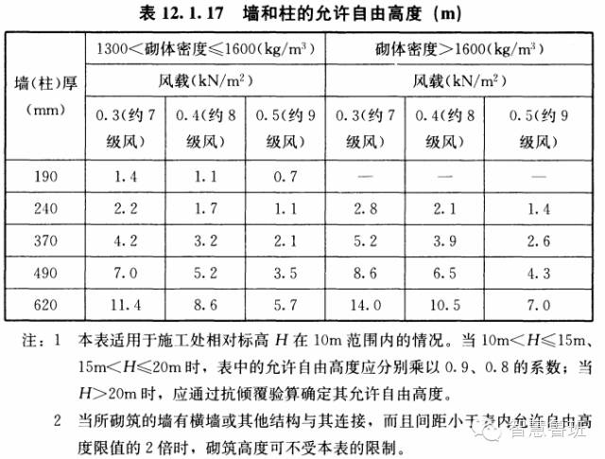5绿色施工依据《砌体结构工程施工规范》（GB 50924- 2014）12. 2.1 施工现场应制定砌体结构工程施工的环境保护措施，并应选择清洁环保的作业方式，减少对周边地区的环境影响。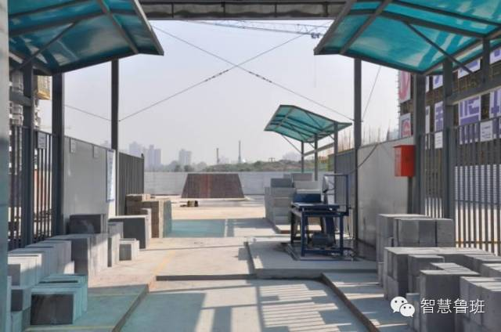加气块集中切割加工12.2.2 施工现场拌制砂浆及混凝土时，搅拌机应有防风、隔声的封闭围护设施，并宜安装除尘装置，其噪声限值应符合国家有关规定。点这免费下载施工技术资料
12.2.3 水泥、粉煤灰、外加剂等应存放在防潮且不易扬尘的专用库房。露天堆放的砂、石、水泥、粉状外加剂、石灰等材料，应进行覆盖。石灰膏应存放在专用储存池。12.2.4 对施工现场道路、材料堆场地面宜进行硬化，并应经常洒水清扫，场地应清洁。12. 2. 5 运输车辆应无遗洒，驶出工地前宜清洗车轮。12.2.6 在砂浆搅拌、运输、使用过程中，遗漏的砂浆应回收处理。砂浆搅拌及清洗机械所产生的污水，应经过沉淀池沉淀后排放。12.2.7 高处作业时不得扬洒物料、垃圾、粉尘以及废水。12.2.8 施工过程中，应采取建筑垃圾减量化措施。作业区域建筑垃圾应当天清理完毕，施工过程中产生的建筑垃圾，应进行分类处理。12.2.9 不可循环使用的建筑垃圾，应收集到现场封闭式垃圾站，并应清运至有关部门指定的地点。可循环使用的建筑垃圾应回收再利用。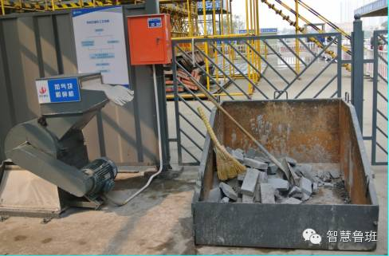加气块碎块粉碎重复利用12. 2.10 机械、车辆检修和更换油品时，应防止油品洒漏在地面或渗入土壤。废油应回收，不得将废油直接排入下水管道。12. 2.11 切割作业区域的机械应进行封闭围护，减少扬尘和噪声排放。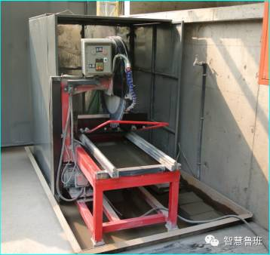专用加气块切割机12.2.12 施工期间应制定减少扰民的措施。

